Приложение Г
Диаграмма последовательности
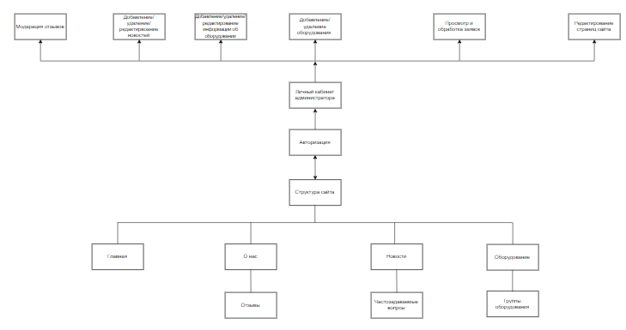

Рисунок Г.1 – Структура сайта

